**Министерство науки и высшего образования Российской Федерации**

**Федеральное государственное автономное образовательное учреждение высшего образования**

**«Национальный исследовательский университет ИТМО»**

Факультет информационных технологий и программирования

Лабораторная работа № 1.05

*Исследование колебаний физического маятника.*

**Выполнил студент группы № M3212**

Пестриков Михаил Михайлович

**Подпись:**



Санкт-Петербург

2024

1) Цели работы:

Изучение характеристик затухающих колебаний физического маятника.

2) Задачи:

1. Измерение периода затухающих колебаний.

2. Определение зависимости амплитуды затухающих колебаний физического маятника от времени.

3. Определение зависимости периода колебаний от момента инерции физического маятника.

4. Определение преобладающего типа трения.

5. Определение экспериментальной и теоретической приведенных длин маятника при его разных конфигурациях

2) Установка

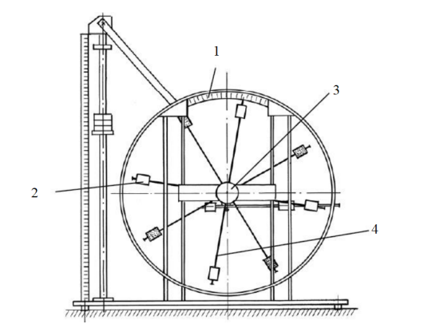

1. Шкала

2. Груз

3. Рукоятка сцепления

4. Передняя крестовина

$l_{1}=57,0±0,5$ мм – расстояние от оси вращения до первой риски

$l_{0}=25,0±0,2$ мм – расстояние между соседними рисками

$b=40±0,5$ мм – высота груза вдоль спицы

$m_{гр}=408±0,5$*г –* масса грузов на крестовине

3) Теория

**Основное уравнение динамики вращательного движения:**

$$Iε=M_{тяж}+M_{сопр}$$

$I$*–* момент инерции тела относительно оси качения

$ε$– угловое ускорение

Угловое ускорение:

$$ε=\frac{d^{2}φ}{dt^{2}}$$

Сила вязкого трения – сила сопротивления маятника со средой:

$$F_{сопр}=-rv$$

$r$– коэффициент сопротивления среды

Сила сухого трения – сила трения в оси подвеса

Зона застоя - область вокруг положения равновесия, где сила трения превышает внешнюю силу, прикладываемую к системе

Момент силы сопротивления:

$$M_{сопр}= F_{сопр}l$$

$l$*–* расстояние между точкой подвеса и центром масс маятника

Следовательно **момент силы сопротивления:**

$$M_{сопр}=-rl^{2}\frac{dφ}{dt}$$

**Момент силы тяжести:**

$$M_{тяж}= -mglφ$$

Подставляя полученные формулы в основное уравнение, получим

**Уравнение свободных затухающих колебаний физического маятника:**

$$I\frac{d^{2}φ}{dt^{2}}=-mglφ-rl^{2}\frac{dφ}{dt}$$

Циклическая частота собственных незатухающих колебаний маятника:

$$w_{0}^{2}=\frac{mgl}{I}$$

Коэффициент затухания:

$$β=\frac{rl^{2}}{2I}$$

Период:

$$T=2π\sqrt{\frac{I}{mgl}}$$

**Решение уравнения свободных затухающих колебаний физического маятника:**

$$φ=A_{0}e^{-βt}cos⁡(wt+a_{0})$$

Логарифмический декремент затухания

4) Ход работы:

Рассчитано среднее время колебаний и период. Результаты занесены в таблицу 1.

Построен график 1 зависимости амплитуды колебаний от времени. Так как амплитуды колебаний изменяются по линейному закону, основную роль в затухании колебаний играет сухое трение.

$A\left(t=nT\right)=A_{0}-4nΔφ_{з}$

Т.к. за один период колебаний амплитуда уменьшается на $4Δφ_{з}$, а угловой коэффициент графика соответствует изменению амплитуды за один период колебаний, получаем:

$$Δφ_{з}=\frac{k}{4}=\frac{0,14}{4}=0,035°$$

$0=30-4⋅n⋅0,035$ при $n=215$

Следовательно колебания прекратятся через 215 периодов

По формуле

$$R=l_{1}+(n-1)l_{0}+\frac{b}{2}$$

Вычислены расстояния центров верхнего, нижнего и боковых грузов от оси вращения. Результаты занесены в таблицу 3.

По формулам

$$I_{гр}=m_{гр}(R_{верх}^{2}+R_{ниж}^{2}+2R_{бок}^{2})$$

$$I=I_{гр}+I_{0}$$

$I_{0}=8⋅{10}^{-3} кг⋅м^{2}$*-* момент инерции ступицы и крестовины

Рассчитаны моменты инерции грузов. Вычислен полный момент инерции физического маятника Результаты занесены в таблицу 3.

Построен график квадрата периода от полного момента инерции маятника. График 2.

$$T^{2}=4π^{2}\frac{I}{mgl}=79,76⋅I+0,11$$

Подставляя $I_{ср}=0,44$, решая относительно ml, получаем

$$ml=0,048$$

Вычислим расстояние от оси вращения до центра масс:

$$T_{теор}=2π\sqrt{\frac{I}{mgl}}=2π⋅\sqrt{\frac{0,044}{0,048*9,8}}=1,92$$

$$l_{теор}=\frac{gT_{теор}^{2}}{4π^{2}}=0,91 м$$

Из формулы

$$T=2π\sqrt{\frac{l_{пр эксп}}{g}}$$

Выразим $l_{пр эксп}$ и рассчитаем экспериментальные значения приведенной длины маятника для каждого периода из таблицы 2. Результаты занесем в таблицу 3.

$$l_{пр эксп}=\frac{{gT}^{2}}{4π^{2}}$$

По формуле

$$l_{пр теор}=\frac{I}{ml}=\frac{I_{0}}{ml}+l$$

Рассчитаем теоретические значения приведенной длины маятника. Результаты занесем в таблицу 3.

Таблица 1. Время, через которое амплитуда отклонения будет равна заданным значениям.

|  |  |  |  |  |  |
| --- | --- | --- | --- | --- | --- |
| Амплитуда отклонения Время | 25° | 20° | 15° | 10° | 5° |
| $t_{1}$ с | 32,630 | 63,280 | 96,510 | 137,750 | 177,020 |
| $t_{2}$ с | 27,020 | 55,080 | 87,230 | 122,990 | 159,020 |
| $t_{3}$ с | 24,400 | 52,820 | 83,920 | 155,980 | 151,700 |
| $$t_{avg}$$ | 28,017 | 57,060 | 89,220 | 138,907 | 162,580 |

Таблица 2. Время, за которое маятник совершает 10 колебаний при заданных положениях боковых грузов.

|  |  |  |  |  |  |
| --- | --- | --- | --- | --- | --- |
| Положение  боковых  грузов | $$t_{1}$$ | $$t_{2}$$ | $$t_{3}$$ | $$t_{avg}$$ | $$T$$ |
| 1 | 16,340 | 16,440 | 16,120 | 16,300 | 1,630 |
| 2 | 17,410 | 17,260 | 17,140 | 17,270 | 1,727 |
| 3 | 18,240 | 18,240 | 18,190 | 18,223 | 1,822 |
| 4 | 19,820 | 19,530 | 19,270 | 19,540 | 1,954 |
| 5 | 20,900 | 20,840 | 20,440 | 20,727 | 2,073 |
| 6 | 21,880 | 22,400 | 22,240 | 22,173 | 2,217 |

Таблица 3. Расстояние центров грузов от оси вращения, моменты инерции, приведенная длина маятника экспериментальная и теоретическая.

|  |  |  |  |  |  |  |
| --- | --- | --- | --- | --- | --- | --- |
| Риски | 1 | 2 | 3 | 4 | 5 | 6 |
| $$R_{верх} м$$ | 0,077 | | | | | |
| $$R_{низ }м$$ | 0,202 | | | | | |
| $$R_{бок} м$$ | 0,077 | 0,102 | 0,127 | 0,152 | 0,177 | 0,202 |
| $$I_{гр} кг⋅м^{2}$$ | 0,024 | 0,028 | 0,032 | 0,038 | 0,045 | 0,052 |
| $$I кг⋅м^{2}$$ | 0,032 | 0,036 | 0,040 | 0,046 | 0,053 | 0,060 |
| $$L_{пр эксп}$$ | 0,660 | 0,740 | 0,824 | 0,948 | 1,066 | 1,220 |
| $$L_{пр теор}$$ | 0,996 | 1,006 | 1,018 | 1,034 | 1,052 | 1,073 |

График 1. Зависимость амплитуды колебаний от времени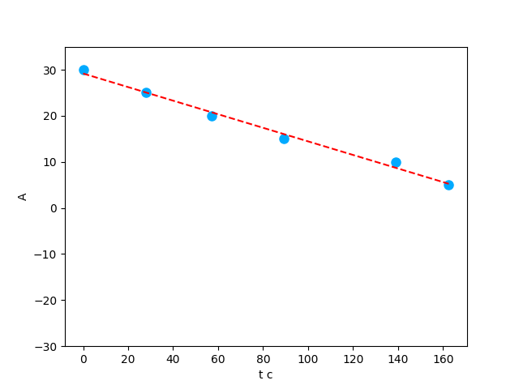

График 2. Зависимость квадрата периода колебаний от момента инерции

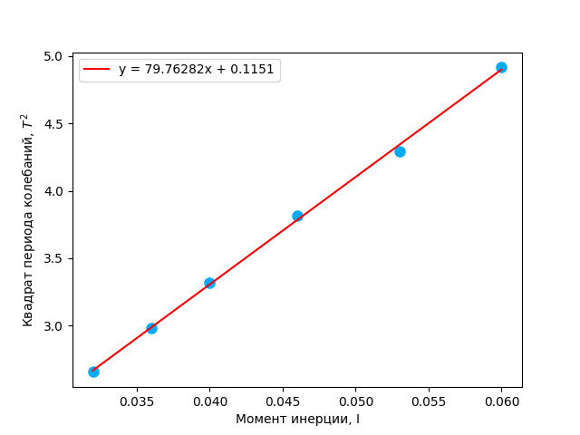

5) Выводы:

Лабораторная работа была посвящена изучению затухающих колебаний физического маятника. Был измерен период затухающих колебаний, определены зависимости амплитуды и периода колебаний от времени и момента инерции маятника. Также был выявлен преобладающий тип трения. Результаты позволили лучше понять характеристики затухающих колебаний и сравнить экспериментальные данные с теоретическими ожиданиями.